 | Министерство науки и высшего образования Российской Федерации  Федеральное государственное автономное образовательное учреждение  высшего образования  «Московский государственный технический университет  имени Н.Э. Баумана  (национальный исследовательский университет)»  (МГТУ им. Н.Э. Баумана)

ФАКУЛЬТЕТ________________РАДИОТЕХНИЧЕСКИЙ________________________________

КАФЕДРА _____СИСТЕМЫ ОБРАБОТКИ ИНФОРМАЦИИ И УПРАВЛЕНИЯ_______________

Отчет по лабораторной работе №4
«Линейные модели, SVM и деревья решений.»
по дисциплине
Технологии машинного обучения

Студент __РТ5-61Б_______ _________________ ____В.О. Савельева______
(Группа) (Подпись, дата) (И.О.Фамилия)

Проверил _________________ ____Ю.Е. Гапанюк_______
(Подпись, дата) (И.О.Фамилия)

2026 г.

ВВЕДЕНИЕ
Цель данной лабораторной работы – изучение линейных моделей, SVM и деревьев решений.
Задание:
- Выберите набор данных (датасет) для решения задачи классификации или регрессии.
- В случае необходимости проведите удаление или заполнение пропусков и кодирование категориальных признаков.
- С использованием метода train_test_split разделите выборку на обучающую и тестовую.
- Обучите следующие модели:
  - одну из линейных моделей (линейную или полиномиальную регрессию при решении задачи регрессии, логистическую регрессию при решении задачи классификации);
  - SVM;
  - дерево решений.
- Оцените качество моделей с помощью двух подходящих для задачи метрик. Сравните качество полученных моделей.
- Постройте график, показывающий важность признаков в дереве решений.
- Визуализируйте дерево решений или выведите правила дерева решений в текстовом виде.

Ход работы
Для выполнения лабораторной работы был выбран датасет Diabetes из библиотеки scikit-learn. Данный датасет предназначен для задачи регрессии.
Импортируем библиотеки (рисунок 1).
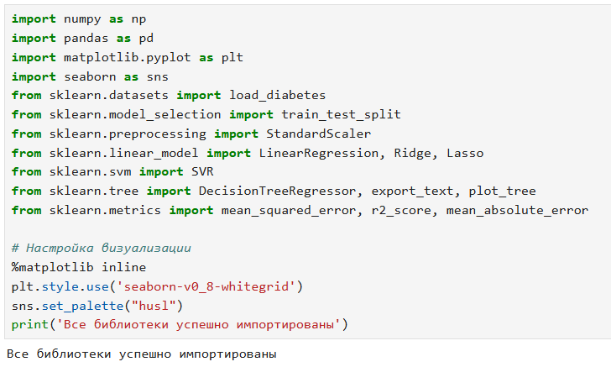
Рисунок 1 – Импорт библиотек

Загрузим датасет и выведем информацию о нем (рисунок 2).
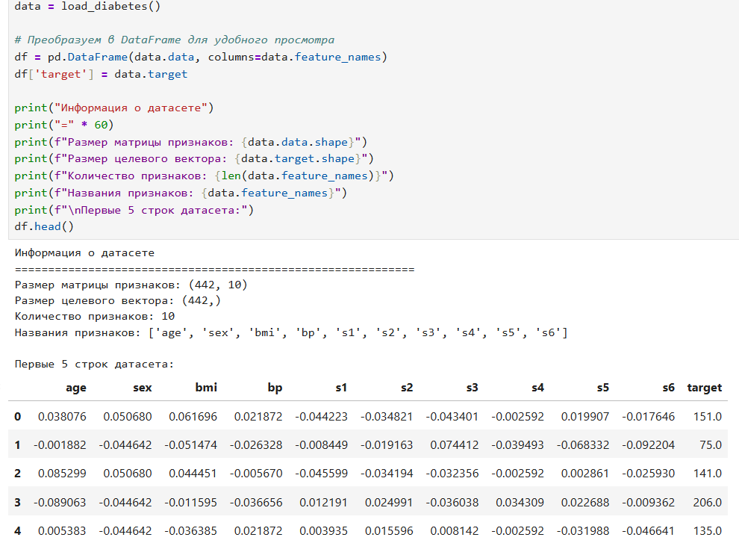
Рисунок 2 – Загрузка данных и вывод информации о датасете

Проведем проверку на пропуски и на наличие категориальных признаков (рисунок 3).
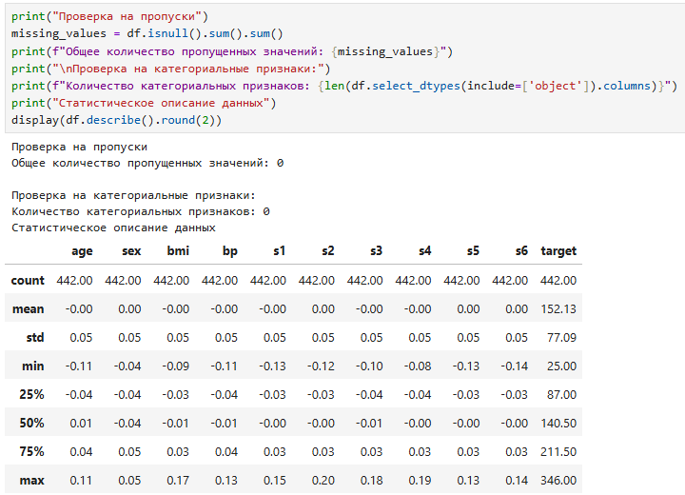
Рисунок 3 – Проверка на пропуски и на наличие категориальных признаков

Разделим данные на обучающую и тестовую выборки (рисунок 4).
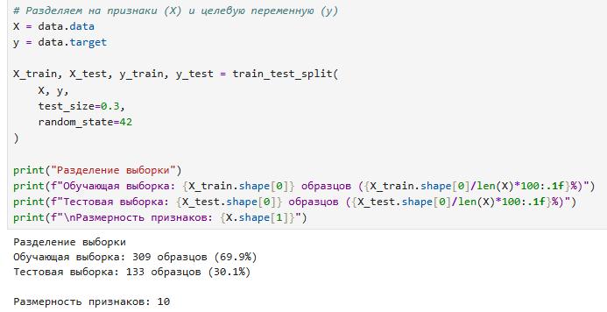
Рисунок 4 – Разделение на обучающую и тестовую выборки

Используем StandardScaler для приведения всех признаков к единому масштабу (рисунок 5).
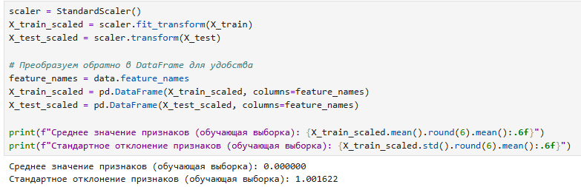
Рисунок 5 – Приведение признаков к единому масштабу

Обучим модели: Линейная регрессия, SVR, Дерево решений полное и с ограничением глубины (рисунок 6).
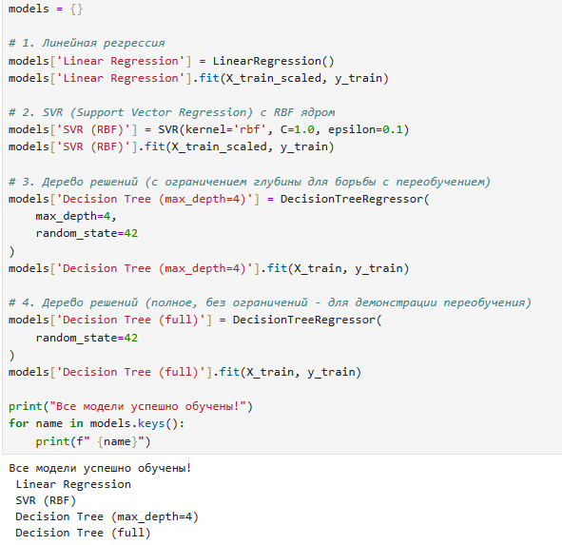
Рисунок 6 – Обучение моделей

Произведем оценки качества моделей и сравним их (рисунок 7).
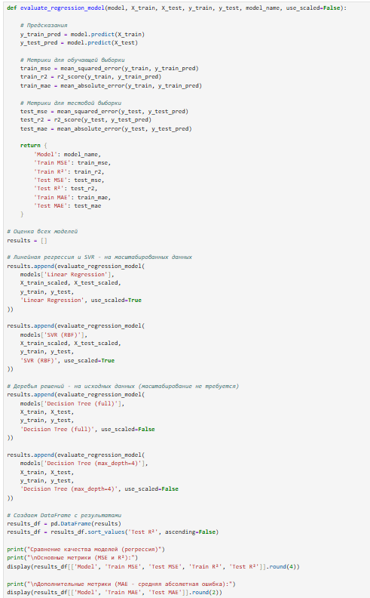
Рисунок 7 – Код для вывода сравнительной характеристики

После выполнения блока кода получим оценки качества моделей и их сравнение (рисунок 8).
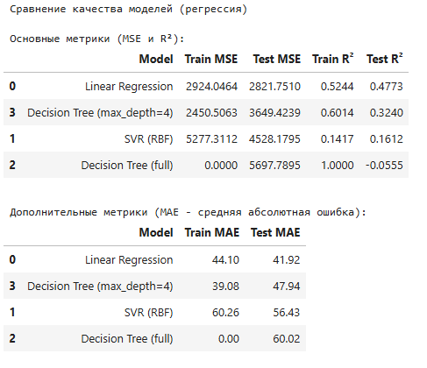
Рисунок 8 – Сравнение качества моделей

Выведем отчеты по работе моделей (рисунок 9).
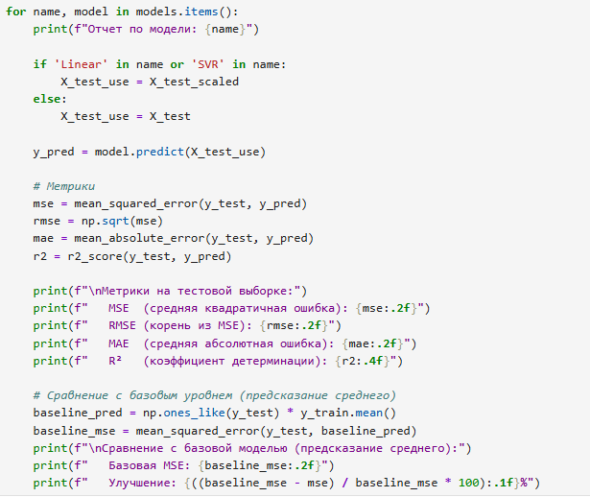
Рисунок 9 – Код для вывода отчетов по работе моделей

Подробные отчеты по работе моделей представлены на рисунке 10.
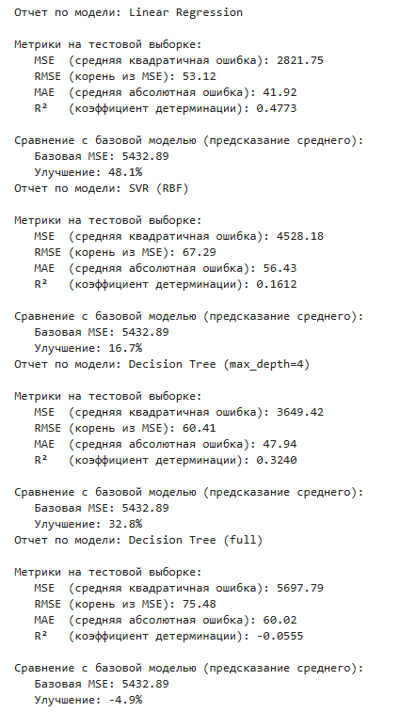
Рисунок 10 – Отчеты по работе моделей

Определим важность признаков в дереве решений (рисунок 11).
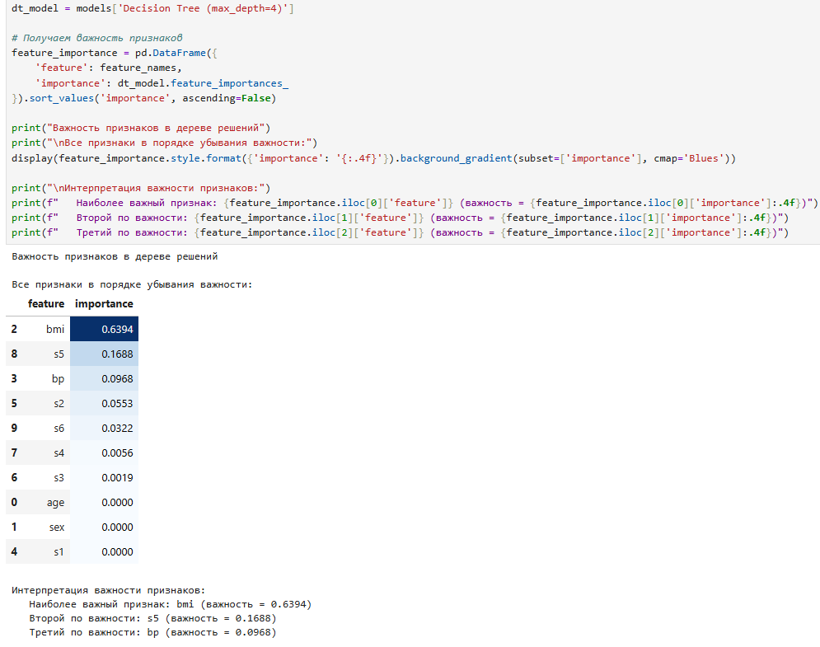
Рисунок 11 – Важность признаков

Построим график важности признаков для наглядного представления (рисунок 12).
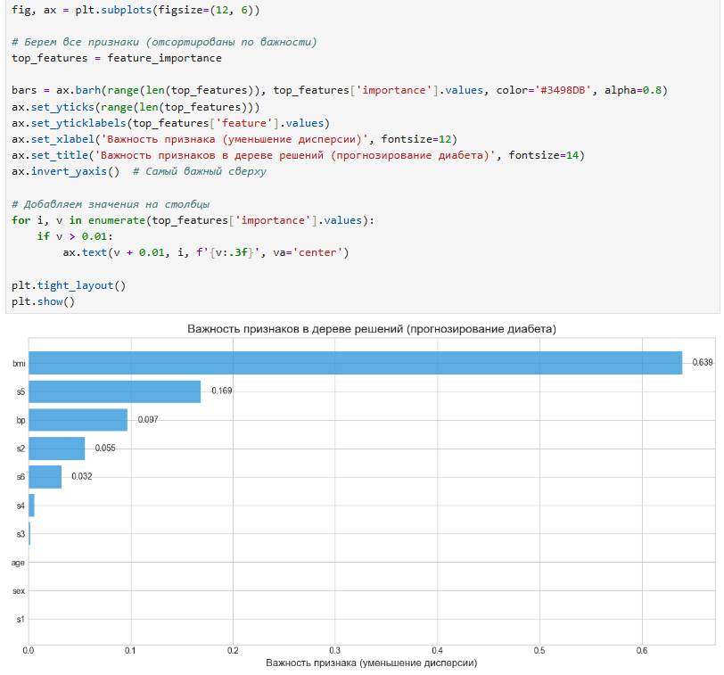
Рисунок 12 – График важности признаков

Визуализируем дерево решений (рисунок 13).
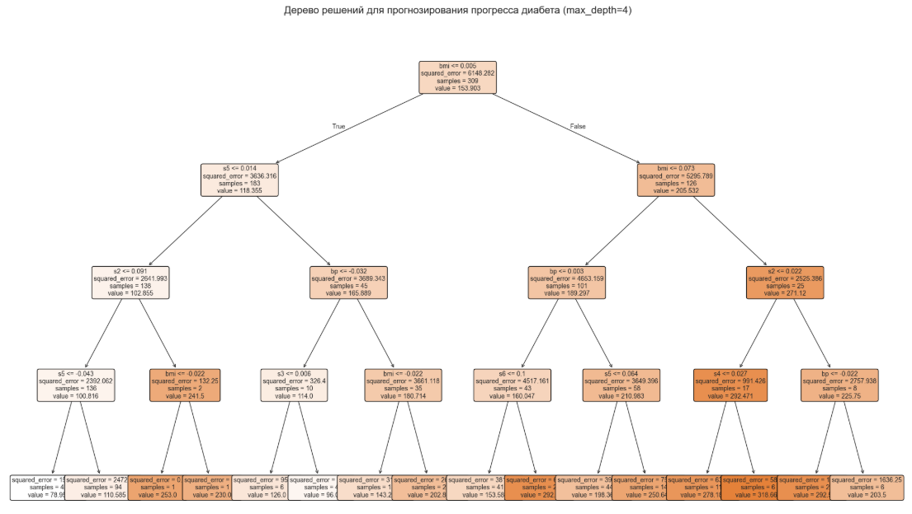
Рисунок 13 – Дерево решений

Сравним качество модели SVM с масштабированными и немасштабированными данными (рисунок 14).
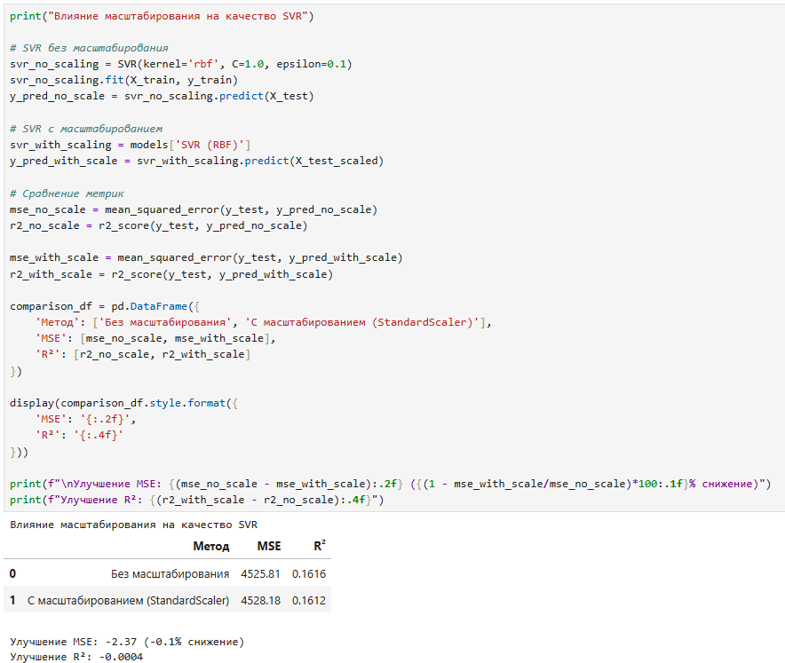
Рисунок 14 – Сравнение качества модели SVM

Построим графики для сравнения предсказаний моделей с реальными значениями (рисунок 15).
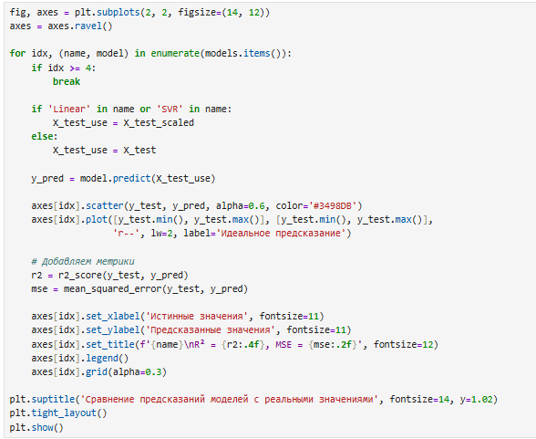
Рисунок 15 – Код для построения графиков сравнения

После выполнения блока кода получим графики сравнения предсказаний моделей с реальными значениями (рисунок 16).
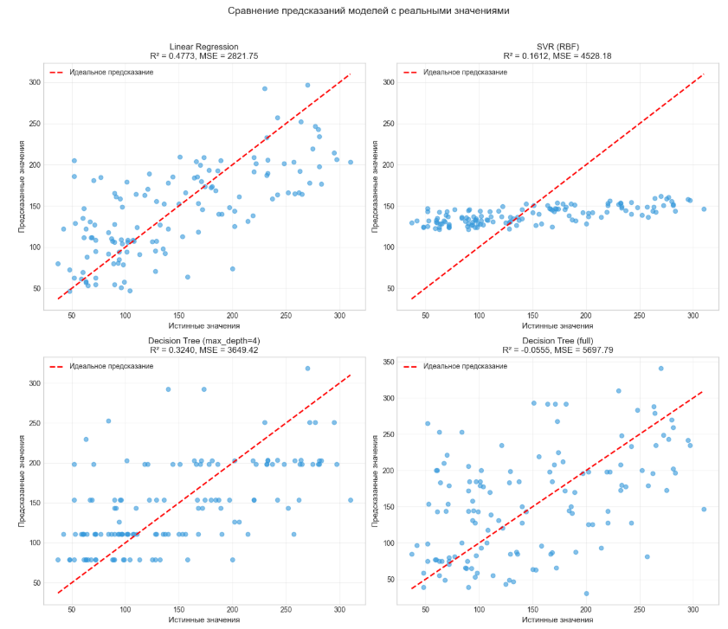
Рисунок 16 – Сравнение предсказаний моделей с реальными значениями

Итоговое сравнение моделей представлено на рисунке 17.
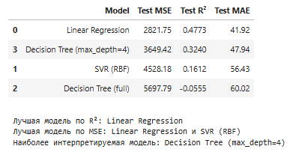
Рисунок 17 – Итоговое сравнение моделей

